Ein Handschlag für die Zukunft – Krauchenwies und Netze Südwest verlängern Zusammenarbeit
Stuttgart, 13. Dezember 2022
Die Netze Südwest bleibt auch über 2025 hinaus Gasnetzbetreiber in Krauchenwies. Dazu setzen Bürgermeister Jochen Spieß und Geschäftsführer Andreas Schick im November Ihre Unterschrift unten den neuen Konzessionsvertrag. Die Vereinbarung hat eine Laufzeit von 20 Jahren und endet 2045.
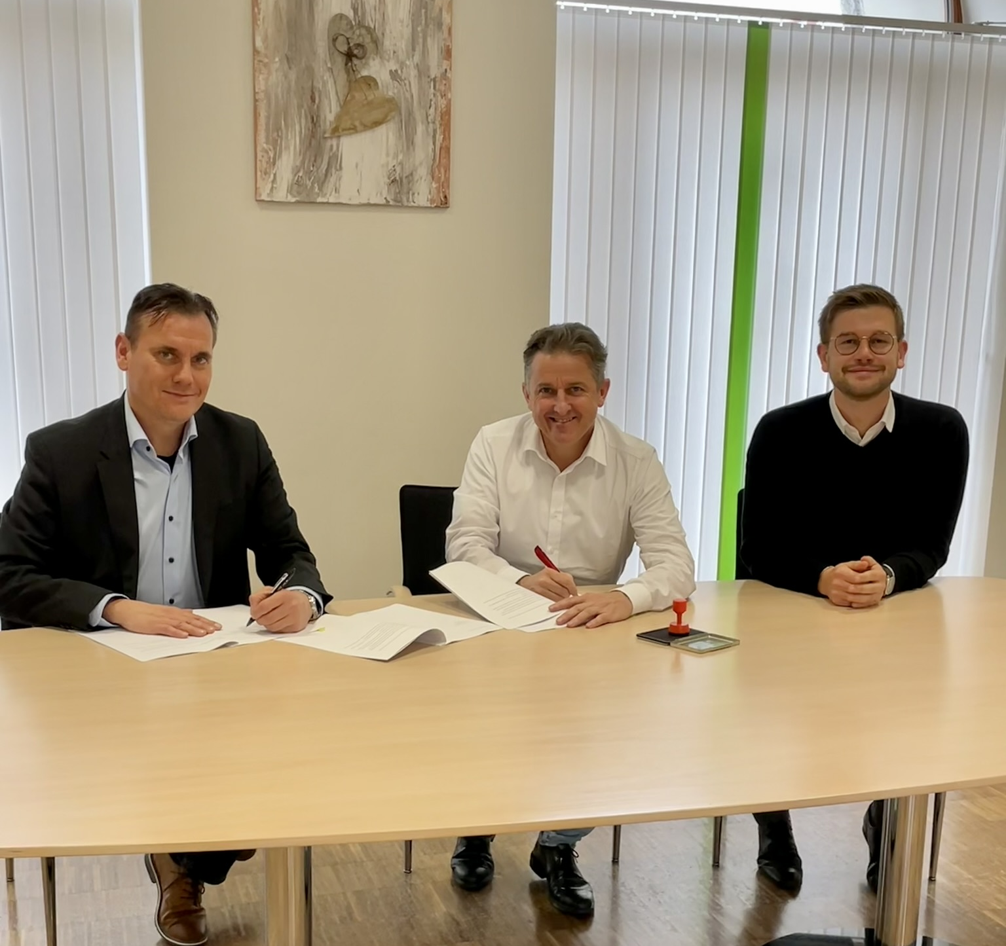
(v.l.) Andreas Schick, Geschäftsführer der Netze Südwest, Jochen Spieß, Bürgermeister von Krauchenwies und Lorenz Müller, Konzessionsmanager der Netze Südwest, bei der Vertragsunterzeichnung
Das Gasnetz als wichtiger Baustein für ein klimaneutrales Krauchenwies
Bürgermeister Spieß betonte am Rande der Vertragsunterzeichnung, dass der klare Kurs zur Umstellung auf Wasserstoff ein wichtiges Signal für die Gemeinde ist. Die Netze Südwest engagiert sich federführend bei H2vorOrt für eine deutschlandweite Wasserstoff-Transformation. Darüber hinaus ist sie seit diesem Jahr durch einen Umweltgutachter als treibhausgasneutral verifiziert. Nicht zuletzt berichtete Andreas Schick über den Einsatz gegen Methanschlupf, für den die Netze Südwest den Goldstatus bei der Oil and Gas Methane Partnership hält, einer Initiative der Vereinten Nationen.
Weitere Informationen
Weitere Informationen rund um die Nachhaltigkeitsthemen der Netze Südwest finden Sie hier:

Überblick über die Nachhaltigkeitsthemen der Netze Südwest
- https://www.netze-suedwest.de/nachhaltigkeit
Die Initiative H2vorOrt
- https://www.h2vorort.de/

Warum wir die Gasinfrastruktur für eine ökologische, ökonomische und soziale Energiewende benötigen – ein 7-minütiges Erklärvideo
- https://www.h2vorort.de/

__________________________________________________________
Netze Südwest – Ihr treibhausgasneutraler Verteilnetzbetreiber aus Baden-Württemberg
Die Netze Südwest steht für einen verlässlichen und sicheren Betrieb des Gasnetzes in den Regionen Nordbaden, Oberschwaben und Schwäbische Alb. Ihr Leitungsnetz erstreckt sich über mehr als 4.800 Kilometer. Das Unternehmen mit Sitz in Ettlingen versorgt rund 82.000 Anschlüsse in 100 Konzessionsgemeinden mit Gas. Die Netze Südwest ist damit der größte Gasverteilnetzbetreiber unter der Landesregulierungsbehörde Baden-Württemberg. Seit 2022 ist die Netze Südwest verifiziert treibhausgasneutral für die Scopes 1 und 2 nach dem Treibhausgasprotokoll.

